**PRESENTADO POR:**

ANDRES SANTIAGO IGUA ROMERO

ANGEL DAVID PRIETO MENESES

BRAYAN SANTIAGO RUBIANO AVILA

**PRESENTADO A:**

M. ED. Ing. OSCAR ALBERTO ZAMBRANO OSPINA

Asesor Proyecto de Investigacion

**SOLUCIÓN**

1. **MOSTRAR LA EVOLUCIÒN HISTÒRIA DE UNA PLATAFORMA WEB PARA EL CONTROL DEL PARQUEADERO DE BICICLETAS Y MOTOS**

La evolución histórica de una plataforma web para el control de parqueaderos de bicicletas y motos se enmarca dentro de la evolución general de los sistemas de gestión de estacionamientos y de la creciente digitalización y necesidad de gestión de la micromovilidad (bicicletas y motos).

Dado que este tipo de plataformas web específicas no tienen una historia única y lineal tan documentada como otros sistemas, podemos trazar su evolución a través de varias fases clave:

### # Fase Inicial: Gestión Manual o Sistemas Básicos Locales (Pre-Web)

* Periodo: Antes de la popularización de las aplicaciones web.
* Características:
  + El control se realizaba principalmente de forma manual (papel, talonarios, registros escritos) o con sistemas de escritorio/locales (software instalado en un solo computador) para el registro de vehículos (incluyendo motos) y el cálculo de tarifas.
  + Para bicicletas, el control solía ser muy informal o inexistente, basándose en la seguridad física de los anclajes y la vigilancia.
  + Ausencia de una plataforma web accesible desde múltiples dispositivos y ubicaciones.

### # Fase de Digitalización y Web Básica (Primeros Sistemas de Gestión de Parqueaderos)

* Periodo: Finales de los 90s - 2000s.
* Características:
  + Surgimiento de los primeros sistemas de gestión de parqueaderos que migran a bases de datos y software más estructurado, algunos accesibles vía intranet o web básica.
  + Enfoque en vehículos a motor: La principal funcionalidad se centra en la gestión de entradas/salidas, tarifas y facturación de carros y motos.
  + Funcionalidad Limitada para Bicicletas: Las bicicletas, si se incluían, se gestionaban como una categoría simple, sin funcionalidades avanzadas de control de cupos o monitoreo en tiempo real.
  + Tecnología: Uso de códigos de barras o tarjetas de identificación simples para el registro.

### #. Fase de Plataformas Web Centralizadas y "Smart Parking" (Década de 2010 en adelante)

* Periodo: A partir de los 2010s, con el auge del internet móvil y las soluciones SaaS (Software as a Service).
* Características:
  + Desarrollo de plataformas web robustas y escalables para la gestión integral de estacionamientos (*Smart Parking*).
  + Accesibilidad y Centralización: Las plataformas son accesibles desde cualquier dispositivo con conexión a internet, permitiendo la gestión centralizada del personal, clientes, tarifas y reportes.
  + Inclusión de Micromovilidad (Bicicletas): La legislación y la demanda urbana impulsan la necesidad de gestionar cupos para bicicletas de manera más formal (a menudo, como un requisito legal, destinando un porcentaje de cupos).
  + Automatización:
    - Uso de sensores, cámaras LPR (reconocimiento de matrículas) para motos y, en algunos casos, sistemas de identificación RFID o códigos QR para bicicletas y motos.
    - Asignación inteligente de espacios (principalmente para motos y carros, aunque se adapta la lógica para celdas de bicicletas).
  + Experiencia del Usuario: Introducción de funcionalidades como:
    - Recomendaciones en tiempo real sobre espacios disponibles.
    - Reserva anticipada (aplicable a espacios para motos o bodegaje de bicicletas).
    - Generación de facturas y reportes automatizados.

### #. Fase Actual: Integración, IoT y Sistemas de Bicicletas Compartidas

* Periodo: Actualidad.
* Características:
  + Integración de IoT (Internet de las Cosas): Uso de sensores más sofisticados (con precisión superior al 85% en algunos casos) para conocer la disponibilidad real de espacios.
  + Multiplataforma: Desarrollo de aplicaciones móviles complementarias a la plataforma web para el usuario final (reserva, pago, ubicación) y para el personal de control.
  + Sistemas Específicos para Bicicletas: La evolución se solapa con los Sistemas Públicos de Bicicletas Compartidas (SPB), que son en sí mismos complejas plataformas web y de telecomunicaciones para gestionar el préstamo, la ubicación GPS, el monitoreo de estaciones y el balance de bicicletas.
  + Analítica Avanzada: Uso de datos históricos de demanda para predecir la ocupación, ajustar tarifas (tarifa dinámica) y optimizar la operación.
  + Seguridad y Control: Mayor énfasis en la seguridad con cámaras integradas, registros fotográficos y control detallado de los usuarios (registro de clientes mensuales, por ejemplo).

En resumen, la plataforma web para control de parqueadero de bicicletas y motos evolucionó de un registro manual/local (ignorando a menudo las bicicletas) a un sistema web centralizado y robusto que hoy en día integra sensores, aplicaciones móviles y análisis de datos para gestionar eficientemente ambos tipos de vehículos ligeros.

Link Fuente

<https://gemini.google.com/app/c2e2bda99d8a306f?hl=es>

1. **CREE UN MAPA MENTAL DE LA EVOLUCIÓN HISTÓRICA DE UNA PLATAFORMA WEB PARA EL CONTROL DE BICICLETAS Y MOTOS**

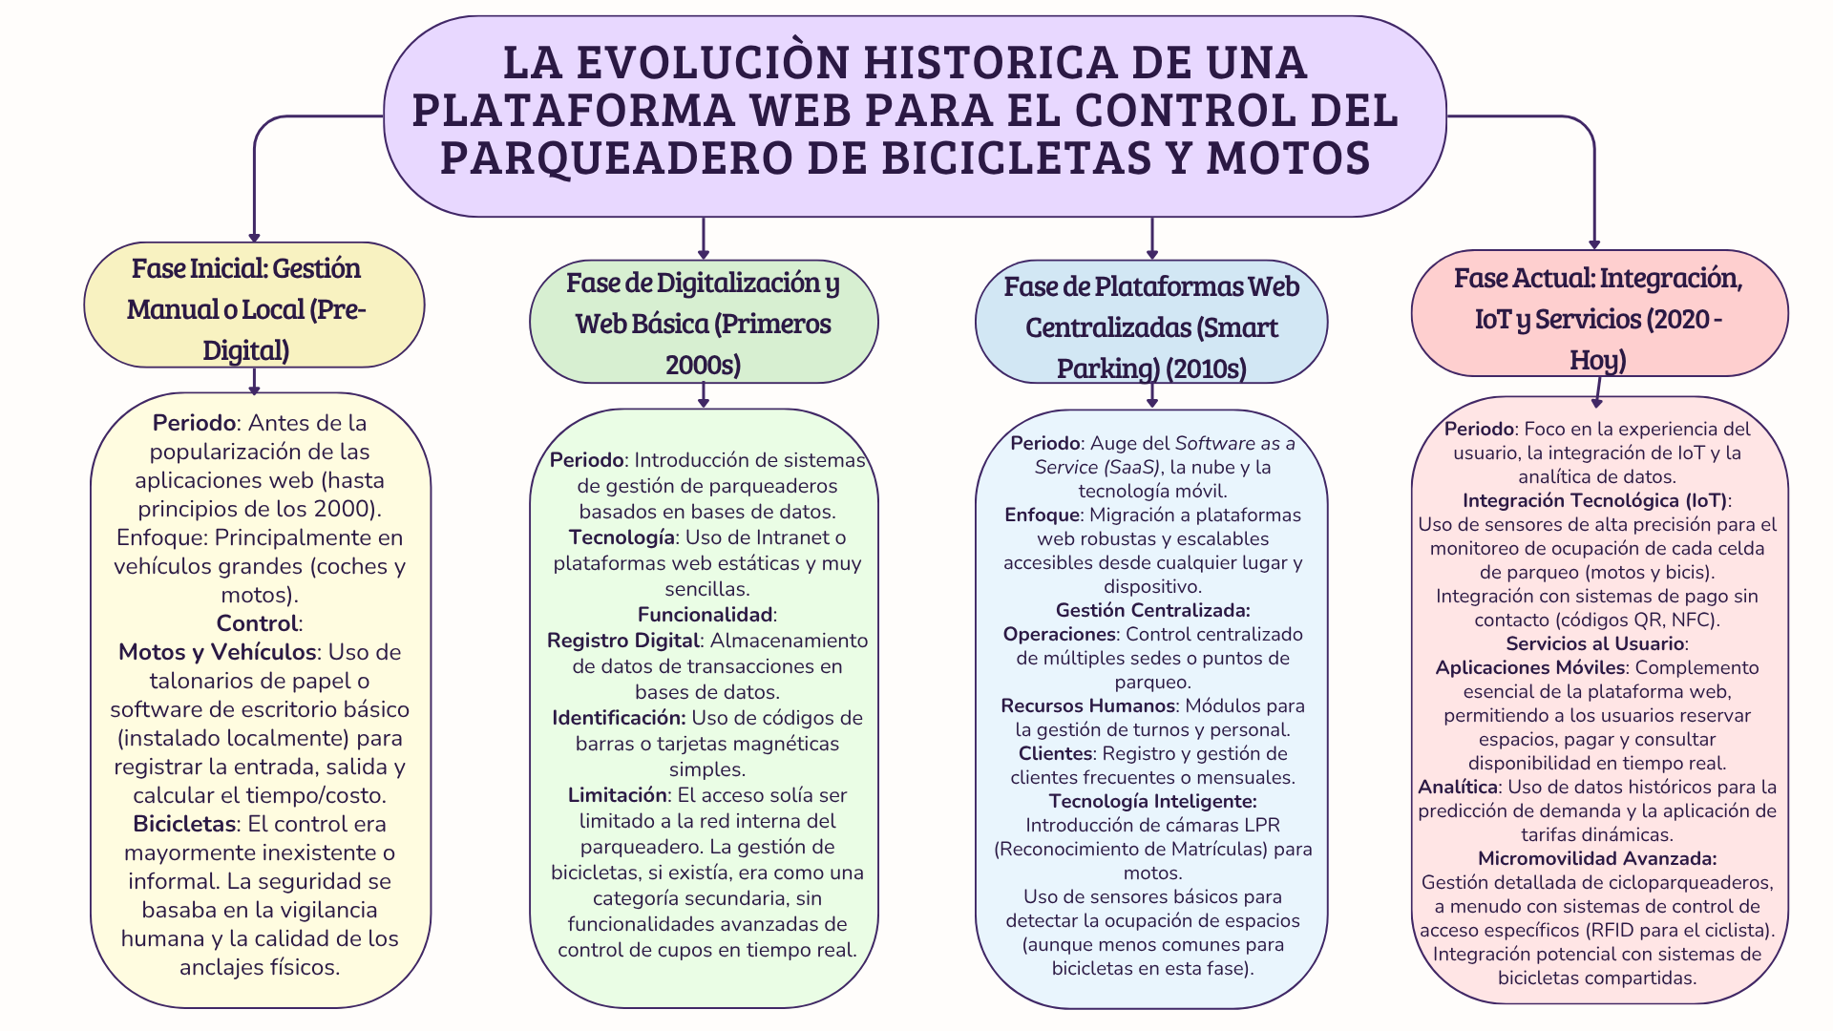

Link Mapa Mental

<https://www.canva.com/design/DAG2pEekDFc/uE1fZ80_-h2SVawWDppqCg/view?utm_content=DAG2pEekDFc&utm_campaign=designshare&utm_medium=link2&utm_source=uniquelinks&utlId=h163efcc2c0>

Link Fuente

<https://gemini.google.com/app/c2e2bda99d8a306f?hl=es>

1. **LINEA DEL TIEMPO DE LA EVOLUCIÓN HISTÓRICA DE UNA PLATAFORMA WEB PARA EL CONTROL DEL PARQUEADERO DE BICICLETAS Y MOTOS**

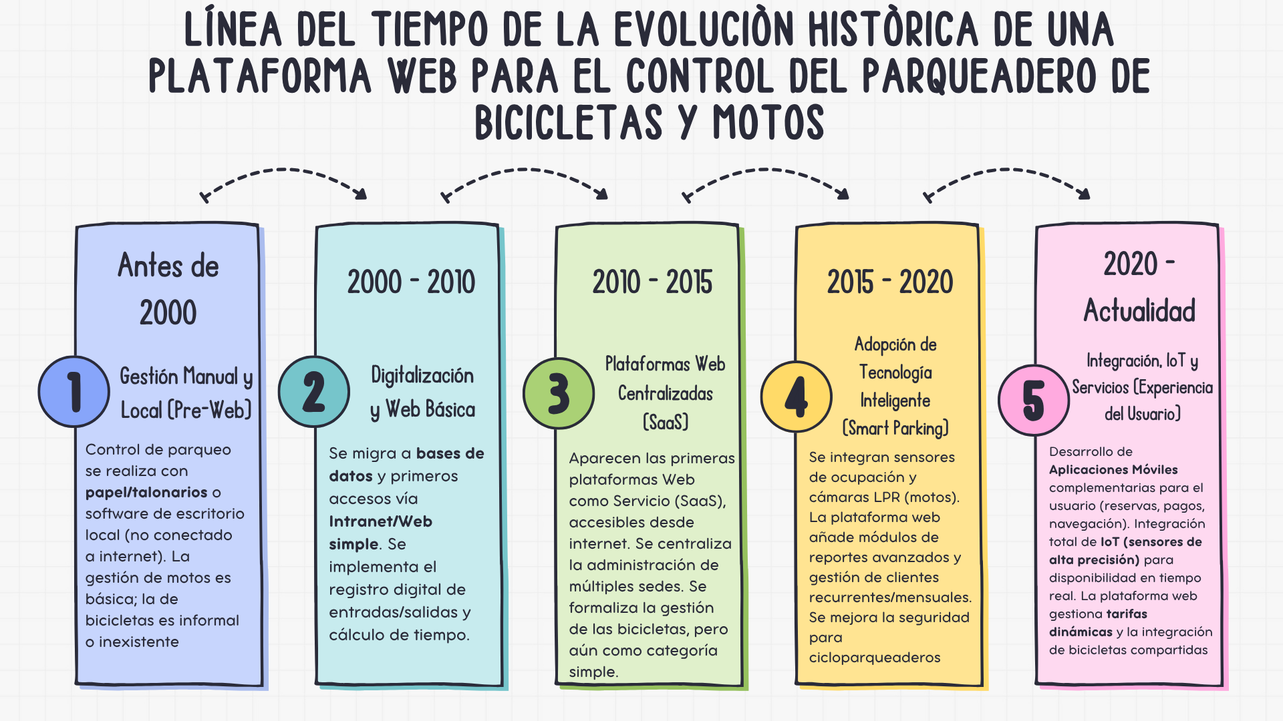

Link Linea del Tiempo

<https://www.canva.com/design/DAG2p84wBVQ/DUmlsRxlwFCD_WE6IO8-UA/view?utm_content=DAG2p84wBVQ&utm_campaign=designshare&utm_medium=link2&utm_source=uniquelinks&utlId=he0f3e49a4b>

Link Fuente

<https://gemini.google.com/app/c2e2bda99d8a306f?hl=es>